私立育民高級工業家事職業學校104學年度精進優質計畫
104-3-2專業技能精進計畫活動照片
研習時間：105年03月23日（星期三）13:00-16:00
研習地點：汽車工廠
研習講師：亞太蔣雲錦教授
研習主題：教師增能研習

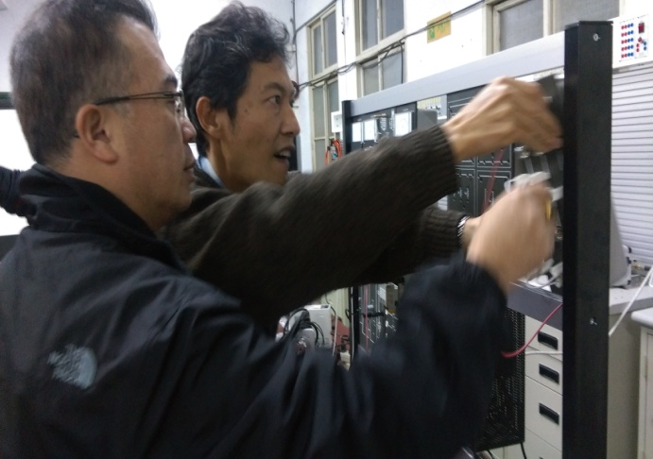 | 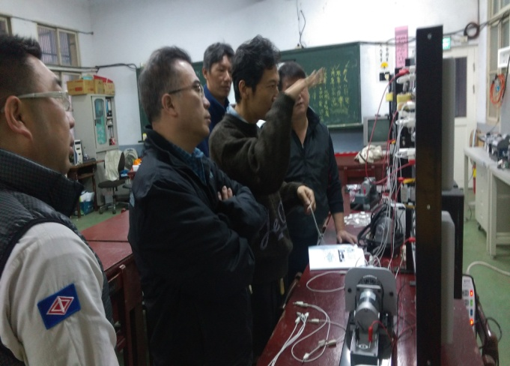
教師增能研習 | 教師增能研習
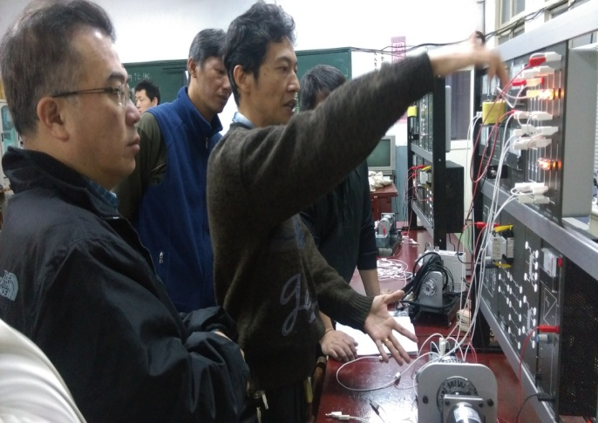 | 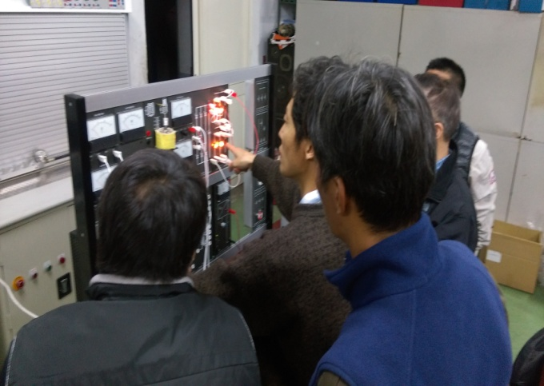
教師增能研習 | 教師增能研習
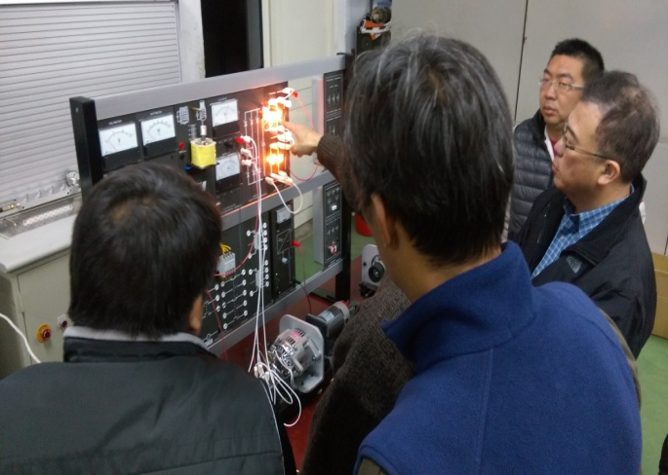 | 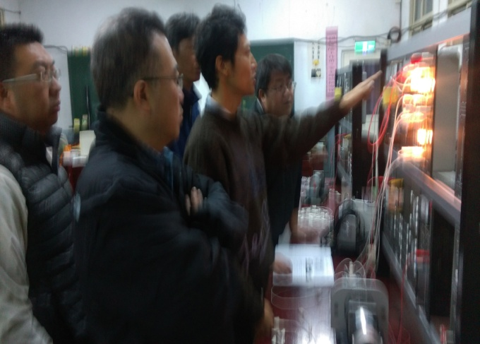
教師增能研習 | 教師增能研習

